МГТУ «Станкин»
Математическое и компьютерное моделирование на примере явного шаблона "крестик"
Лабораторная работа №2
Егор Барышников
ИДМ-24-01

Задание лабораторной работы
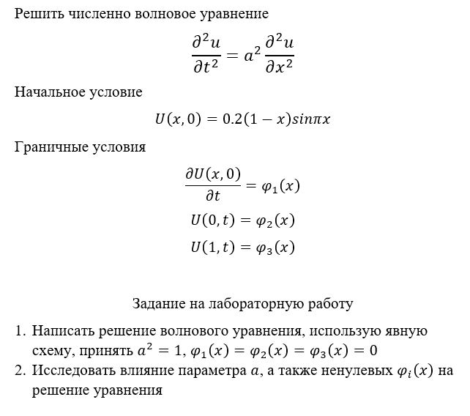

Алгоритм решения

Необходимо рассмотреть волновое уравнение, имеющее вид:
Причем $a^{2}=1$, $φ_{1}(x)= φ_{2}(x)= φ_{3}(x)= 0$.
Для нахождения решения волнового уравнения воспользуемся явным шаблоном "крестик". После построим анимированный график, описывающий волну в разные моменты времени.
Блок схема алгоритма решения представлена на рисунке 1.
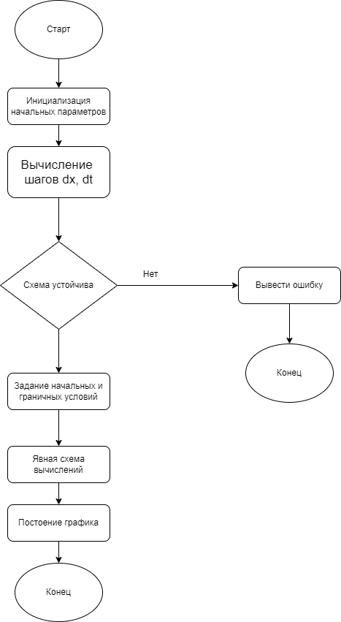
Рисунок 1. Алгоритм решения

Программное решение
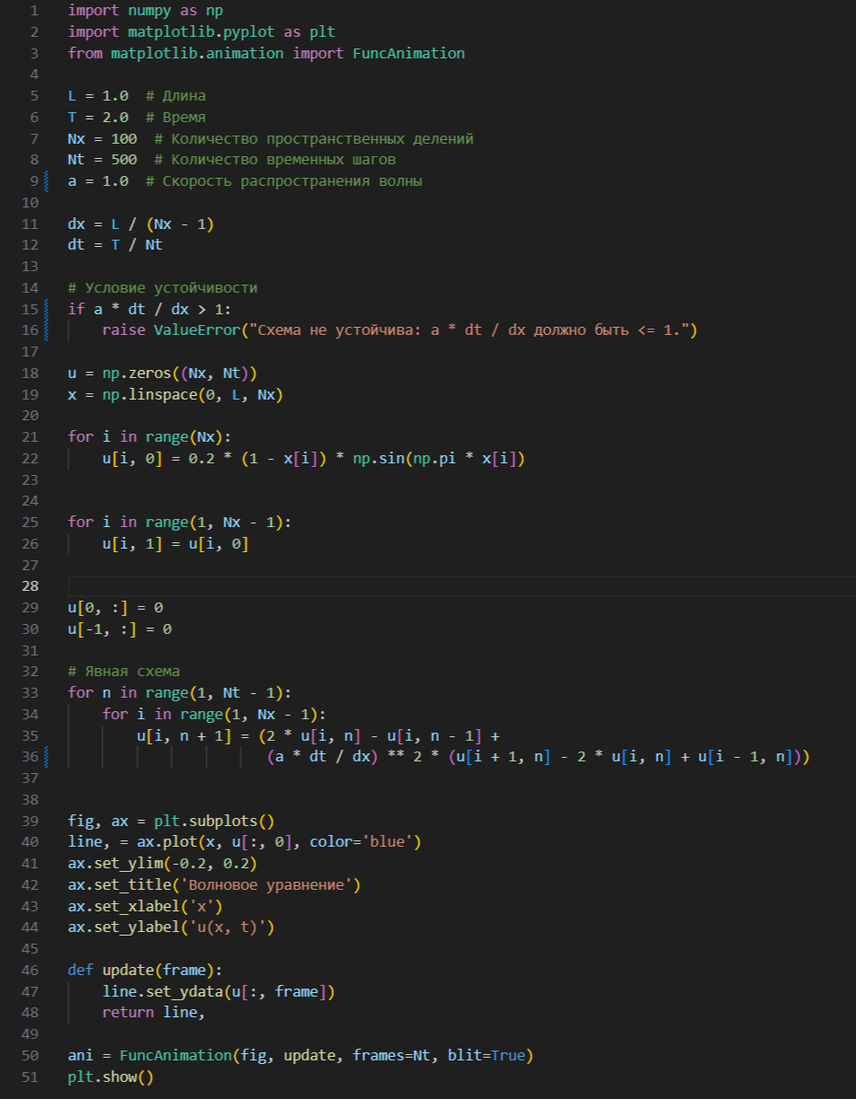

Графические результаты
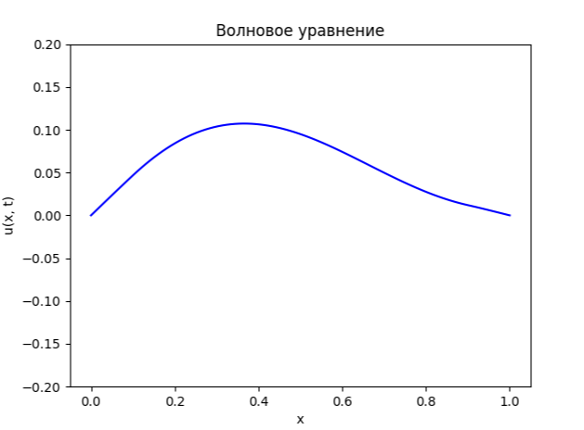
Полученный график анимирован и показывает распространение волны в разные отрезки времени.

Анализ полученных результатов
В данной работе была исследована численная модель для одномерного уравнения волны с помощью явной схемы, что позволило визуализировать распространение волнового процесса в одномерном пространстве.
В ходе работы удалось установить влияние параметра a, а также начальных условий.
- Влияние параметра a:
  - Параметр определяет скорость, с которой волна распространяется через среду. Если значение увеличивается, волна будет распространяться быстрее. Зависит напрямую от физических свойств среды, в которой происходит распространение.
  - Устойчивость. Существует условие устойчивости для численных схем, которое зависит от a. При увеличении a схема перестает быть устойчивой.
- Влияние начальных условий:
  - Начальные условия задают свойства системы. Например, если начальное условие задано как синусоида, это приведет к периодической волне, а если как прямоугольный импульс — к соответствующему изменению в форме волны.
  - В зависимости от формы и амплитуды начальных условий, волны могут увеличиваться, уменьшаться или не изменяться.
  - Начальные условия могут также влиять на устойчивость и динамику системы. Агрессивные начальные условия могут привести к рассеиванию энергии, в то время как более сглаженные начальные условия могут приводить к устойчивости.
В ходе работы был получен ожидаемый результат, подтвердивший эффективность метода для решения задач, связанных с волновыми процессами. Моделирование дало возможность не только увидеть, как волна распространяется в пространстве и времени, но и протестировать различные условия и параметры, влияющие на поведение модели.

